Resolución del Pleno del Instituto de Transparencia, Acceso a la Información Pública y Protección de Datos Personales del Estado de México y Municipios, con domicilio en Metepec, Estado de México; de fecha trece (13) de agosto de dos mil veinticinco.

VISTO el expediente electrónico formado con motivo del recurso de revisión 05363/INFOEM/IP/RR/2025, promovido por una persona que no proporciono datos de identificación y a quien en lo sucesivo se identificará como EL RECURRENTE, en contra de la respuesta del Ayuntamiento de Cuautitlán Izcalli, en lo sucesivo el SUJETO OBLIGADO, por lo que se procede a dictar la presente resolución, con base en los siguientes:

A N T E C E D E N T E S

- El nueve de abril de dos mil veinticinco, EL RECURRENTE, ante el SUJETO OBLIGADO vía Sistema de Acceso a la Información Mexiquense (SAIMEX), presentó la solicitud de información registrada con el número 00706/CUAUTIZC/IP/2025, en la que se solicitó lo siguiente:

“SOLICITO LOS FORMATO DE TRAMITES Y SERVICIOS DE LA DIRECCION DE DESARROLLO ECONOMICO, EN ATENCION DE QUE LA PAGINA DE GOBIERNO NO SON VISIBLE Y DESCARGABLE TODOS Y EN GOBIERNO DEL ESTADO NO ESTAN DADO DE ALTA.” (Sic)

- Modalidad de entrega: Vía SAIMEX.

- El veintiocho de abril de dos mil veinticinco, el SUJETO OBLIGADO dio RESPUESTA a la solicitud, por medio del siguiente archivo:

- CONTESTACIÓN SAIMEX 706.pdf
Oficio de veintiocho de abril de dos mil veinticinco, firmado por la titular de la Dirección de Desarrollo Económico, por el que informo que se cuenta con un catálogo Municipal de Tramites y Servicios, que forman parte del Registro Municipal de Trámites y Servicios (REMTYS) donde se generan y difunden de manera pública a través de la Ventanilla Única Digital las Cédulas de Información de los tramites, así como los formatos de solicitud para aquellos que haya lugar; pueden consultarse en la siguiente liga electrónica” remitiendo un total de 23 ligas de acceso en donde refirió se encuentran los trámites y formatos.

- Inconforme con lo anterior, el doce de mayo de dos mil veinticinco, el SUJETO OBLIGADO interpuso recurso de revisión, arguyendo como

- Acto impugnado: “SOLICITO LOS FORMATO DE TRAMITES Y SERVICIOS DE LA DIRECCION DE DESARROLLO ECONOMICO, EN ATENCION DE QUE LA PAGINA DE GOBIERNO NO SON VISIBLE Y DESCARGABLE TODOS Y EN GOBIERNO DEL ESTADO NO ESTAN DADO DE ALTA.” (sic)

- Razones o Motivos de inconformidad: “AL MOMENTO DE REALIZAR LA CONSULTO EL LINK SE ENCUNTRA ROTO O NO VIABLE PARA LA REVISION DE LA INFORMACION SOLICITADA “(Sic)

- Se registró el recurso de revisión bajo el número de expediente al rubro indicado, asimismo con fundamento en lo dispuesto por el artículo 185 fracción I de la Ley de Transparencia y Acceso a la Información Pública del Estado de México y Municipios se turnó a la Comisionada María del Rosario Mejía Ayala, para su análisis.

- La Comisionada Ponente con fundamento en lo dispuesto por el artículo 18 fracción II de la ley de la materia, a través del acuerdo de admisión notificado el diecinueve de mayo de dos mil veinticinco, se puso a disposición de las partes el expediente electrónico vía SAIMEX a efecto de que en un plazo máximo de siete días manifestaran lo que a derecho convinieran, ofrecieran pruebas y alegatos según corresponda al caso concreto, de esta forma para que el SUJETO OBLIGADO presentara el informe justificado procedente.

- De las constancias que obran en el expediente electrónico SAIMEX, se advierte que el SUJETO OBLIGADO, remitió los siguientes archivos:
- 5.Expedición_y_revalidación_de_Cédula_para_Puestos_Fijos_Semifijos_y_ambulantes.pdf, Tramite de otorgamiento y revalidación de carta de asignación para uso de locales en mercados y módulos comerciales municipales.
- 6.Otorgamiento_y_revalidación_de_Carta_Asignación_para_uso_de_locales_en_mercados_y_módulos_comerciales_municipales.pdf: Trámite de otorgamiento y revalidación de carta de asignación para uno de locales en mercados y módulos comerciales municipales.
- 10.Regularización_de_Licencia_Municipal_de_Funcionamiento_de_Unidades_Económicas_de_Mediano_o_Alto_Impacto.pdf_: Tramite de regularización de licencia Municipal de Funcionamiento de Unidades Económicas de Mediado o Alto Impacto.
- 1. Asesorías_a_emprendedores_micro_pequeña_y_mediana_empresa.pdf: Servicio Asesorías a emprendedores, micro, pequeña y mediana empresa.
- 2.Registro_de_empresas_en_la_Bolsa_de_Trabajo_para_la_publicación_de_vacantes.pdf: Servicio Registro de empresas en la bolsa de trabajo para la publicación de vacantes.
- INFORME JUSTIFICADO RR 05363.pdf: de diecinueve de mayo de dos mil veinticinco, firmado por el Titular de la Dirección de Desarrollo Económico, por el que informo que se cuentan con 23 cedulas de Información de Trámites y Servicios, mismos que se remiten con los formatos de solicitud para aquellos que haya lugar.
- 7.Registro_de_emprendedores_y_empresarios_en_redes_de_apoyo_al_emprendedor.pdf: Servicio Registro de emprendedores y empresarios en redes de apoyo al emprendedor.
- 9.Suspensión_o_baja_de_la_Licencia_de_Funcionamiento.pdf: Tramite Suspensión o baja de la licencia de funcionamiento.
- 3.Atención_a_solicitantes_de_empleo_presenciales_en_oficina.pdf: Servicio de Atención a solicitantes de empleo presenciales en oficina.
- 4.Capacitación_a_Emprendedores_y_Micro_Empresarios_para_iniciar_o_hacer_crecer_su_Empresa.pdf: Servicio Capacitación a emprendedores y micro empresarios para iniciar o hacer crecer sus empresas.
- 8.Modificación_de_Superficie_Giro_Cambio_de_Razón_Social_o_Cambio_de_Propietario_de_la_Unidad_Económica.pdf: Tramite Modificación de superficie, giro, cambio de razón social o cambio de propietario de la Unidad Económica.
- 13.Alta_de_la_Licencia_Municipal_de_Funcionamiento_para_Unidades_Económicas_de_Bajo_Impacto.pdf: Tramite Alta de licencia municipal de funcionamiento para unidades económicas de bajo impacto.
- 16.Cursos_de_Capacitación_a_Artesanos_y_Prestadores_de_Servicios_turísticos.pdf: Servicio Curso de capacitación a artesanos y prestadores de servicios turísticos.
- 19.Permiso_de_Carga_y_Descarga.pdf: Tramite Permiso de carga y descarga.
- 20.Dictamen_de_Giro_para_Unidades_Económicas_de_Mediano_y_Alto_Impacto.pdf: Tramite Dictamen de giro para unidades económicas de mediano y alto impacto.
- 14.Regularización_de_la_Licencia_Municipal_de_Funcionamiento_para_Unidades_Económicas_de_Bajo_Impacto.pdf: Tramite de Regularización de licencia municipal de funcionamiento de unidades económicas de bajo impacto.
- 11.Alta_de_la_Licencia_Municipal_de_Funcionamiento_para_Unidades_Económicas_de_Mediano_o_Alto_Impacto.pdf: Tramite Alta de licencia municipal de funcionamiento para unidades económicas de mediano o alto impacto.
- 15.Expedición_y_revalidación_del_Permiso_Funcionamiento_para_Estacionamientos_de_Servicio_al_Público.pdf: Tramite de Expedición y revalidación del permiso de funcionamiento para estacionamientos de servicio al público.
- 17.Registro_Municipal_de_Artesanos_y_Artesanas_de_Cuautitlán_Izcalli.pdf: Tramite Registro municipal de artesanos y artesanas de Cuautitlán Izcalli.
- 23.Permiso_Municipal_de_Actividades_de_Promoción_Publicitaria.pdf: Tramite Permiso municipal de actividades de promoción publicitaria.
- 22.Permiso_Municipal_de_Anuncio_Publicitario.pdf: Tramite Permiso municipal de anuncio publicitario.
- 21.Modificaciones_al_Permiso_para_Estacionamiento_de_Servicio_al_Público.pdf: Tramite Modificaciones al permiso para estacionamiento de servicio público.
- 18.Registro_Municipal_de_Turismo_Sostenible_de_Cuautitlán_Izcalli.pd: Tramite Registro municipal de turismo sostenible de Cuautitlán Izcalli.
- 12.Alta_de_Licencia_Municipal_de_Funcionamiento_SARE_para_Unidades_Económicas_de_Bajo_Riesgo.pdf: Tramite Alta de licencia municipal de funcionamiento del sistema de apertura rápida de empresas S.A.R.E.

- El PARTICULAR, no realizo manifestaciones conforme a su derecho conviniera y asistiera.
- El siete de agosto de dos mil veinticinco, se notificó el acuerdo mediante el cual se aprobó la ampliación de plazo para emitir resolución.

- El trece de agosto de dos mil veinticinco, la Comisionada Ponente decretó el cierre de instrucción y al no existir diligencias por realizar y se turnó el expediente a resolución correspondiente, por lo que no habiendo más que hacer constar, y ------------------------------------

C O N S I D E R A N D O

PRIMERO. De la competencia
- Este Instituto de Transparencia, Acceso a la Información Pública y Protección de Datos Personales del Estado de México, es competente para conocer y resolver el presente recurso de revisión interpuesto por el Recurrente conforme a lo dispuesto en los artículos 6, apartado A, fracción IV de la Constitución Política de los Estados Unidos Mexicanos; 5, párrafos trigésimo, trigésimo primero y trigésimo segundo, fracciones IV y V, de la Constitución Política del Estado Libre y Soberano de México; artículos 1, 2 fracción II, 13, 29, 36 fracciones I y II, 176, 178, 179, 181 párrafo tercero y 185 de la Ley de Transparencia y Acceso a la Información Pública del Estado de México y Municipios; 6, 9 fracciones I y XXIII, y 11 del Reglamento Interior del Instituto de Transparencia, Acceso a la Información Pública y Protección de Datos Personales del Estado de México y Municipios.

SEGUNDO. De la oportunidad y procedencia.
- El medio de impugnación fue presentado a través del SAIMEX, en el formato previamente aprobado para tal efecto y dentro del plazo legal de quince días hábiles otorgados; para el caso en particular es de señalar que el SUJETO OBLIGADO entregó respuesta el veintiocho de abril de dos mil veinticinco, de tal forma que el plazo para interponer el recurso transcurrió del veintinueve de abril al veintiuno de mayo de dos mil veinticinco; en consecuencia, si el PARTICULAR presentó su inconformidad el doce de mayo de dos mil veinticinco, este se encuentra dentro de los márgenes temporales previstos en el artículo 178 de la Ley de Transparencia y Acceso a la Información Pública del Estado de México y Municipios vigente.

TERCERO. De las causales de sobreseimiento
- Por lo que hace a las causas de sobreseimiento contenidas en la fracción III del artículo 192 de la Ley de Transparencia y Acceso a la Información Pública del Estado de México y Municipios, es oportuno señalar que estos requisitos privilegian la existencia de elementos de fondo, tales como el desistimiento o fallecimiento del RECURRENTE o que el SUJETO OBLIGADO modifique o revoque el acto; de ahí que la actualización de alguno de éstos trae como consecuencia que el medio de impugnación se concluya sin que se analice el objeto de estudio planteado, es decir se sobresea.

- Para los efectos de esta resolución, es oportuno precisar los alcances jurídicos de la fracción III de la disposición legal transcrita. Así, procede el sobreseimiento del recurso de revisión cuando el SUJETO OBLIGADO:
- Modifique el acto impugnado: Se actualiza cuando el SUJETO OBLIGADO después de haber otorgado una respuesta y hasta antes de dictada la resolución del recurso de revisión, emite una diversa en la que subsane las deficiencias que hubiera tenido.

- Revoque el acto impugnado: En este supuesto, el SUJETO OBLIGADO deja sin efectos la primera respuesta y en su lugar emite otra que satisfaga lo solicitado por el particular en un primer momento.

- Precisado lo anterior, se reitera que el PARTICULAR solicito lo siguiente:
LOS FORMATO DE TRAMITES Y SERVICIOS DE LA DIRECCION DE DESARROLLO ECONOMICO, EN ATENCION DE QUE LA PAGINA DE GOBIERNO NO SON VISIBLE Y DESCARGABLE TODOS Y EN GOBIERNO DEL ESTADO NO ESTAN DADO DE ALTA.

- En respuesta el SUJETO OBLIGADO, remitió 23 ligas de acceso en donde refirió se encuentra la información solicitada.

- Inconforme con lo anterior, el ahora RECURRENTE interpuso Recurso de Revisión arguyendo medularmente que no se le entrego la información.

- Es así que este Órgano Resolutor, primeramente advierte que el SUJETO OBLIGADO, asume que genera, administrar y/o posee la información solicitada tan es así que la pone a disposición del ahora RECURRENTE, por lo que se considera innecesario que se realice el estudio correspondiente respecto la fuente obligacional, pues –se insiste- este asume contar con la información solicitada.

- Precisado lo anterior, respecto la información solicitada y lo proporcionado por el SUJETO OBLIGADO, se tiene que en respuesta se remitieron 23 ligas de acceso de las cuales manifestó el PARTICULAR no le permitieron acceder a la información solicitada, situación que fue corroborara por este Órgano Resolutor, observándose lo siguiente:
- Respecto el link se advierte que este fue proporcionado en formato cerrado pues no permite acceder al mismo.
- Respecto del resto de los links proporcionados, al dar click en los enlaces, se arroja la siguiente leyenda:


- Sin embargo, durante la etapa de manifestaciones, con la finalidad de subsanar tal situación, el SUJETO OBLIGADO, modifico su respuesta primigenia, ya que remitió 23 cédulas de los trámites y servicios y los formatos de solicitudes en los casos que aplica en formato PDF.

- Luego entonces, una vez realizado el estudio correspondiente de la información remitida tanto en respuesta como en informe justificado, se advierte que se remitieron en su totalidad los 23 trámites y servicios con los que el SUJETO OBLIGADO, refirió contar en respuesta y etapa de manifestaciones, las mismas fueron remitidas en el formato solicitado y se encuentran completas y de manera legible a través del informe justificado correspondiente, por lo que se arriba a la conclusión de que con la nueva información remitida se modifica la respuesta primigenia y se tiene por colmada en su totalidad la solicitud de información 00706/CUAUTIZC/IP/2025., ya que se remitieron los 23 trámites y servicios referidos en respuesta que se enuncian a continuación y de los cuales se especifica cual corresponde a trámite y cual a servicio:

- Tramite de otorgamiento y revalidación de carta de asignación para uso de locales en mercados y módulos comerciales municipales.
- Trámite de otorgamiento y revalidación de carta de asignación para uno de locales en mercados y módulos comerciales municipales.
- Tramite de regularización de licencia Municipal de Funcionamiento de Unidades Económicas de Mediado o Alto Impacto.
- Servicio Asesorías a emprendedores, micro, pequeña y mediana empresa.
- Servicio Registro de empresas en la bolsa de trabajo para la publicación de vacantes.
- Servicio Registro de emprendedores y empresarios en redes de apoyo al emprendedor.
- Tramite Suspensión o baja de la licencia de funcionamiento.
- Servicio de Atención a solicitantes de empleo presenciales en oficina.
- Servicio Capacitación a emprendedores y micro empresarios para iniciar o hacer crecer sus empresas.
- Tramite Modificación de superficie, giro, cambio de razón social o cambio de propietario de la Unidad Económica.
- Tramite Alta de licencia municipal de funcionamiento para unidades económicas de bajo impacto.
- Servicio Curso de capacitación a artesanos y prestadores de servicios turísticos.
- Tramite Permiso de carga y descarga.
- Tramite Dictamen de giro para unidades económicas de mediano y alto impacto.
- Tramite de Regularización de licencia municipal de funcionamiento de unidades económicas de bajo impacto.
- Tramite Alta de licencia municipal de funcionamiento para unidades económicas de mediano o alto impacto.
- Tramite de Expedición y revalidación del permiso de funcionamiento para estacionamientos de servicio al público.
- Tramite Registro municipal de artesanos y artesanas de Cuautitlán Izcalli.
- Tramite Permiso municipal de actividades de promoción publicitaria.
- Tramite Permiso municipal de anuncio publicitario.
- Tramite Modificaciones al permiso para estacionamiento de servicio público.
- : Tramite Registro municipal de turismo sostenible de Cuautitlán Izcalli.
- Tramite Alta de licencia municipal de funcionamiento del sistema de apertura rápida de empresas S.A.R.E.

- Es así que, las consecuencias jurídicas de esta modificación o revocación es que el recurso de revisión interpuesto quede sin efectos o sin materia, ya que un acto impugnado queda sin efectos, cuando aun existiendo jurídicamente, no genera consecuencia legal alguna; queda sin materia, cuando ha sido satisfecha la pretensión del particular, ya sea porque se hizo la entrega de la información solicitada o porque se completó la misma, como ocurrió en el caso que nos ocupa, en donde se remitió la información de manera completa, correcta y en el formato solicitado.

- Asimismo, se refiere que este Órgano Resolutor realizó la búsqueda de la información dentro de la página oficial del Ayuntamiento, localizando que tal y como lo refirió el SUJETO OBLIGADO, cuenta con 23 trámites y servicios, mismos que coinciden con los remitidos en informe justificado, tal y como se acredita con las siguiente capturas de pantalla:

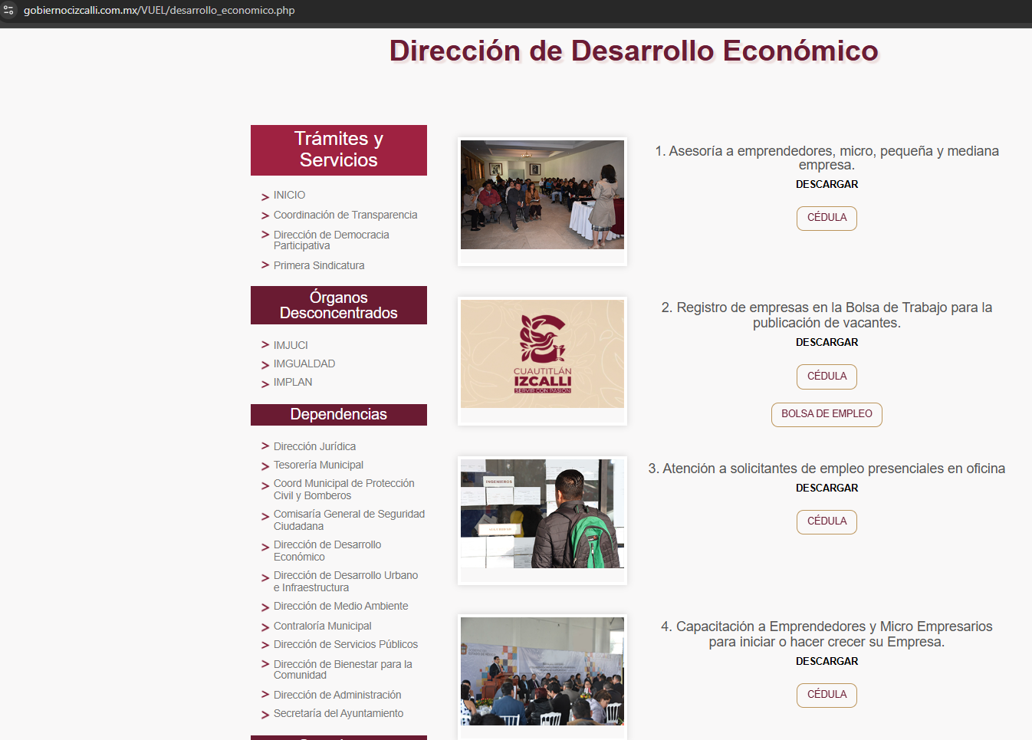
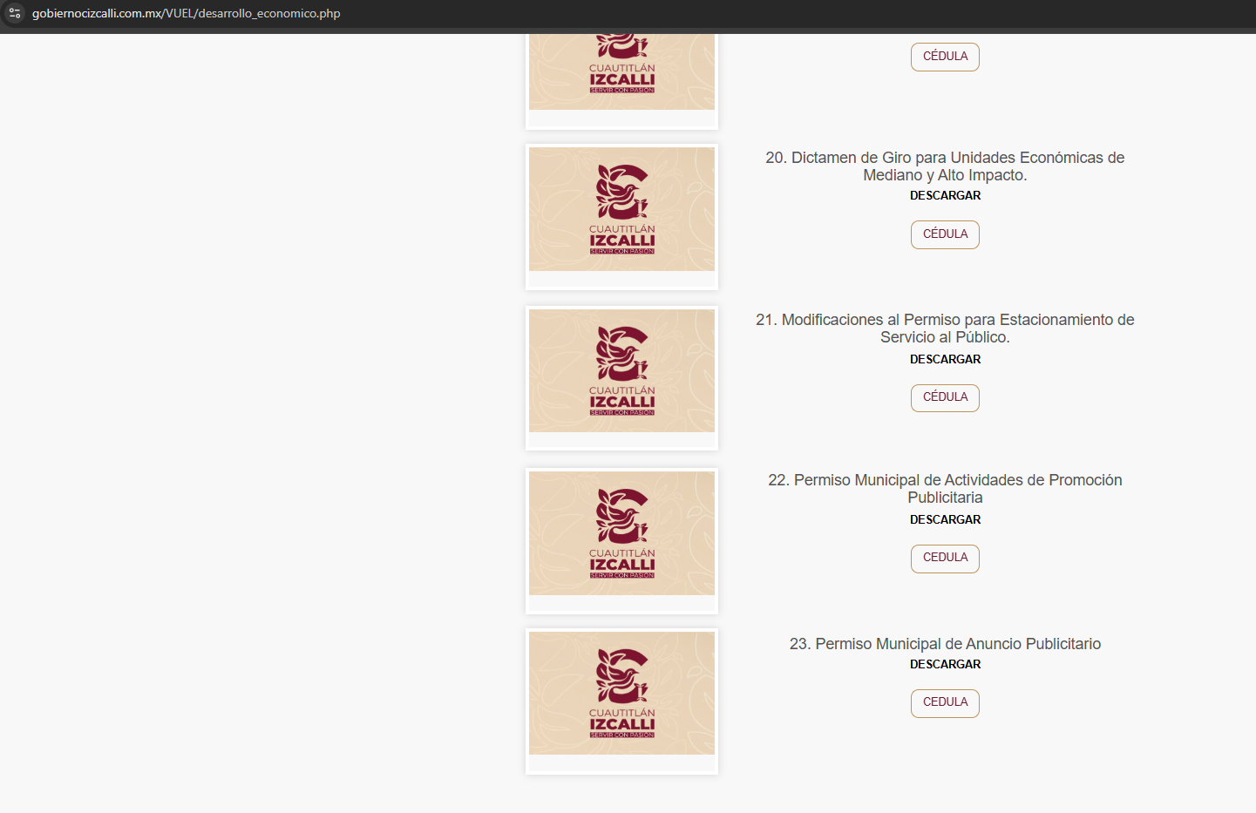

- De lo anterior, este Pleno advierte que el SUJETO OBLIGADO con la información enviada a través del informe de justificación, modifica el acto que le dio origen al recurso de revisión, proporcionando los trámites y servicios de manera completa, legible y en formato accesible lo solicitado, lo que trae como consecuencia que, el presente recurso quede sin materia, actualizándose de este modo, la hipótesis jurídica contenida en la fracción III, del artículo 192, de la Ley de Transparencia y Acceso a la Información Pública del Estado de México y Municipios

- Dicho lo anterior este Órgano Resolutor arriba a la conclusión que, con la información proporcionada en los anexos al momento de rendir el Informe Justificado correspondiente, se colma en su totalidad la solicitud 00706/CUAUTIZC/IP/2025.

- Es así que la ley prevé que cuando el SUJETO OBLIGADO, antes de que se dicte resolución definitiva, entrega la información solicitada o completa la información que en un primer momento fue incompleta o no correspondió con lo solicitado; el recurso de revisión que al efecto se haya interpuesto queda sin materia lo que imposibilita el estudio de fondo de la Litis planteada, debido a que la afectación en su esfera de derechos fue restituida por la propia autoridad que emitió el acto motivo de impugnación.

- Sirve de sustento a lo anterior la siguiente jurisprudencia por contradicción, cuyo rubro, texto y datos de identificación son los siguientes:
CESACIÓN DE EFECTOS DEL ACTO RECLAMADO POR VIOLACIÓN AL ARTÍCULO 8o. DE LA CONSTITUCIÓN POLÍTICA DE LOS ESTADOS UNIDOS MEXICANOS. OPERA CUANDO LA AUTORIDAD RESPONSABLE AL RENDIR SU INFORME JUSTIFICADO EXHIBE LA CONTESTACIÓN A LA PETICIÓN FORMULADA, QUEDANDO EXPEDITOS LOS DERECHOS DEL QUEJOSO PARA AMPLIAR SU DEMANDA INICIAL, PROMOVER OTRO JUICIO DE AMPARO O EL MEDIO ORDINARIO DE DEFENSA QUE PROCEDA. De la interpretación de los artículos 73, fracción XVI y 80 de la Ley de Amparo, se concluye que la causa de improcedencia del juicio de garantías consistente en la cesación de efectos del acto reclamado, se actualiza cuando ante la insubsistencia del mismo, todos sus efectos desaparecen o se destruyen de forma inmediata, total e incondicionalmente, de manera que las cosas vuelvan al estado que tenían antes de la violación constitucional. Ahora bien, el hecho de que la autoridad responsable al rendir su informe justificado exhiba la respuesta expresa a la petición de la parte quejosa, producida durante la tramitación del juicio de amparo, significa, por una parte, que los efectos de la falta de contestación desaparecieron, de manera que las cosas volvieron al estado que tenían antes de la violación al artículo 8o. de la Constitución Política de los Estados Unidos Mexicanos, y por otra, que respecto del contenido de dicha contestación, el quejoso puede ampliar su demanda inicial, promover otro juicio de amparo o el medio ordinario de defensa que proceda, toda vez que se trata de un nuevo acto.

- La anterior jurisprudencia resulta aplicable al presente asunto, en dos aspectos:
- La cesación de los efectos perniciosos del acto de autoridad: Al respecto, la Ley de Transparencia contempla la figura jurídica del sobreseimiento cuando el SUJETO OBLIGADO de motu proprio modifica o revoca de tal manera el acto motivo de la impugnación que lo deja sin materia; es decir, cesan los efectos de éste y el derecho de acceso a la información pública se encuentra satisfecho.
- El momento procesal para modificar el acto impugnado: Para que se actualice el sobreseimiento de un recurso de revisión, el SUJETO OBLIGADO puede entregar o completar la información al momento de rendir su informe de justificación o posteriormente a éste, siempre y cuando el Pleno del Instituto no haya dictado resolución definitiva.

- Eduardo Pallares, en su artículo “La caducidad y el sobreseimiento en el amparo”, cita la definición de Aguilera Paz, aduciendo que se “...entiende por sobreseimiento en el tecnicismo forense, el hecho de cesar en el procedimiento o curso de la causa, por no existir méritos bastantes para entrar en un juicio o para entablar la contienda judicial que debe ser objeto del mismo...”. Asimismo señala que existe el sobreseimiento provisional y el definitivo: “...el definitivo es una verdadera sentencia que pone fin al juicio, y que una vez dictada, produce cosa juzgada, mientras que el provisorio tiene por efectos suspender la prosecución de la causa...”

- Asimismo, para que se actualice el sobreseimiento de un recurso de revisión, el SUJETO OBLIGADO puede entregar, completar o precisar la información al momento de rendir su informe justificado o dentro de los siete días previstos para manifestar lo que a su derecho convenga, lo anterior también puede ocurrir si entrega la información después de ese lapso pero antes del cierre de instrucción, tal como aconteció en el presente recurso.

- Bajo ese tenor, con la nueva información remitida por el SUJETO OBLIGADO, se colige que se colma la solicitud de información 00706/CUAUTIZC/IP/2025, y consecuentemente, los motivos de inconformidad hechos valer por EL RECURRENTE, devienen inatendibles por actualizarse la figura del sobreseimiento, al cumplimentarse su derecho de acceso a la información y al quedarse si materia el presente recurso, por lo que, en términos del artículo 186 fracción I este Pleno determina el SOBRESEIMIENTO del presente recurso de revisión, toda vez que la afectación al derecho de acceso a la información pública establecido constitucionalmente a favor del particular, ha sido resarcida.

- Por lo anteriormente expuesto y fundado, este ÓRGANO GARANTE emite los siguientes: -------------------------------------------------------------------------------------------------------------

R E S O L U T I V O S

PRIMERO. Se SOBRESEE el Recurso de Revisión número 05363/INFOEM/IP/RR/2025, conforme al artículo 192 fracción III, porque al modificar la respuesta el SUJETO OBLIGADO, el recurso de revisión quedó sin materia en términos del Considerando TERCERO de la presente resolución.

SEGUNDO. Notifíquese a través del Sistema de Acceso a la Información Mexiquense (SAIMEX) la presente resolución al Titular de la Unidad de Transparencia del SUJETO OBLIGADO.

TERCERO. Notifíquese al RECURRENTE la presente resolución, vía SAIMEX.

CUARTO. Se hace del conocimiento del RECURRENTE que de conformidad con lo establecido en el artículo 196 de la Ley de Transparencia y Acceso a la Información Pública del Estado de México y Municipios, en caso de que considere que la resolución le cause algún perjuicio podrá impugnarla vía juicio de amparo en los términos de las leyes aplicables.

ASÍ LO RESUELVE, POR UNANIMIDAD DE VOTOS, EL PLENO DEL INSTITUTO DE TRANSPARENCIA, ACCESO A LA INFORMACIÓN PÚBLICA Y PROTECCIÓN DE DATOS PERSONALES DEL ESTADO DE MÉXICO Y MUNICIPIOS, CONFORMADO POR LOS COMISIONADOS JOSÉ MARTÍNEZ VILCHIS, MARÍA DEL ROSARIO MEJÍA AYALA, SHARON CRISTINA MORALES MARTÍNEZ, LUIS GUSTAVO PARRA NORIEGA Y GUADALUPE RAMÍREZ PEÑA; EN LA VIGÉSIMA OCTAVA SESIÓN ORDINARIA, CELEBRADA EL TRECE (13) DE AGOSTO DE DOS MIL VEINTICINCO, ANTE EL SECRETARIO TÉCNICO DEL PLENO ALEXIS TAPIA RAMÍREZ.

